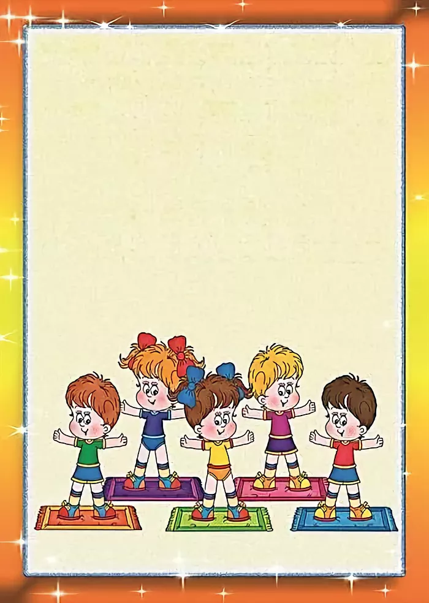

Муниципальное бюджетное дошкольное образовательное учреждение

детский сад №9 Волшебная полянка»

**Многофункциональное дидактическое**

**игровое пособие**

**«Пицца»**

***для детей***

***старшего дошкольного возраста***

**Автор – составитель:**

**Ченцова Надежда Константиновна,**

**инструктор по физической культуре**

**Приморско – Ахтарск**

**2022**

**Многофункциональное дидактическое игровое пособие «Пицца»**

**Аннотация**

Основы здоровья, гармоничного умственного и физического развития ребенка закладываются именно в дошкольном детстве. Физическое воспитание особенно важно в этот период. Эффективнее всего психофизические качества ребенка развиваются в игре. А использование дидактических пособий в физических упражнениях и эстафетах оказывает существенное влияние на развитие психических процессов: внимания, воли, памяти, подвижности и гибкости мыслительных операций, творческого воображения, фантазии и физических качеств: ловкости, быстроты, силы, выносливости. Дидактическое пособие «Пицца» является элементом развивающей предметно – пространственной среды ДОУ и соответствует требованиям ФГОС. Оно обеспечивает возможность общения и совместной деятельности детей и взрослых, содержательно насыщено, трансформируемо, полифункционально, вариативно, доступно и безопасно.

Данное дидактическое пособие позволит детям развить психические процессы во время выполнения физических упражнений. А так же эта игра поможет детям уточнить знания о некоторых продуктах питания, которые входят в состав пиццы. Пособие позволит ребёнку по рецепту создать пиццу или создать свой собственный рецепт. Также данное пособие способствует развитию мелкой моторики рук, логическому мышлению, любознательности, сплочению детского коллектива. Многофункциональная игра «Пицца» изготовлена из фетра. В качестве дополнения для пиццы использованы: ингредиенты из фетра: мясные, овощные, грибы. Так же в набор игры входят карточки – рецепты с изображением готовой пиццы, фотографии продуктов, используемых для приготовления пиццы и загадки к ним. Имеются разработанные игры с дидактическим пособием.

**Цель:**Развитие самостоятельности и инициативы воспитанников, расширение познавательных интересов и способностей, интеллектуального развития на основе практических действий, модернизацию творческого потенциала дошкольников в игровой деятельности.

**Задачи:**

***Образовательные:***

* Повысить моторную плотность занятий.
* Учить выполнять действия в соответствии с правилами и ходом игры.
* Обогащать и активизировать словарный запас.
* Повысить интерес детей к выполнению основных движений и игр.

***Развивающие:***

* Развивать любознательность, воображение, познавательную мотивацию и творческую активность.
* Развивать все виды восприятия: зрительное, слуховое, тактильно – двигательное.
* Развивать физические качества: силу, быстроту, выносливость.
* Совершенствовать координацию руки и глаза; продолжать развивать мелкую моторику рук.
* Развивать устойчивый интерес к спортивной деятельности игрового характера.

***Воспитательные***

* Формировать умение действовать в коллективе.
* Воспитывать самодисциплину, волю, честность, самообладание.
* Стимулировать желание у детей заниматься двигательной активностью.

**Материалы и оборудования:**

Многофункциональное игровое пособие «Пицца» представляет собой дидактическую игру, котораявключает в себя комплект из 2 пицц и ингредиентов к ним (мясные, овощные, грибы), изготовленных из фетра. Так же в набор игры входят карточки – рецепты с изображением готовой пиццы, фотографии продуктов, используемых для приготовления пиццы и загадки к ним. Имеются разработанные игры с дидактическим пособием.

**Интеграция образовательных областей:**

Познавательное развитие, социально – комуникативное развитие, речевое развитие, физическое развитие.

**Участники:** дети старшего дошкольного возраста, воспитатель, инструктор по физической культуре.

**Условия:** Данное пособие предназначено для детей старшего дошкольного возраста (5 – 7 лет), может широко использоваться как в самостоятельной деятельности детей, так и в практики педагогов ДОУ (воспитателя, инструктора по ФК): в подгрупповых и индивидуальных занятиях по физическому воспитанию детей, а так же применятся во время проведения досугов и спортивных эстафет.Все игры продумываются и создаются с учетом принципа индивидуального подхода. С целью максимального развития всех имеющихся у детей способностей, во внимание берутся не только их возрастные, но и личные возможности и интересы. Для получения положительного результата, можно менять игровые задачи, усложнять задания, комбинировать различные съемные элементы из разных пособий или вносить новые.

**Результатом использования пособий станет:**

* Повышение интереса и желания заниматься физической культурой.
* Повышение мотивации к самостоятельной и экспериментальной деятельности дошкольников.
* Создание положительного, эмоционального фона у воспитанников.
* Активизация когнитивных процессов (мышления, внимания, восприятия, памяти). Развитие мелкой моторики, зрительного внимания, мышления и пространственных представлений.
* Развитие фантазии, творчества у ребенка.
* Воспитание у ребенка уверенности в своих силах.
* Увеличится моторная плотность занятий.
* Повысится сплоченность детского коллектива.

Таким образом, посредством использования дидактического пособия «Пицца», наряду с двигательной активностью повысится у детей интерес и желание заниматься физической культурой.

**Подвижно – дидактическая игра «Пицца – загадка»**

**Возраст детей:** 5 -7 лет

**Цель:**Способствоватьактивизации когнитивных процессов: мышления, внимания, восприятия, памяти. Развивать физические навыки и качества.

**Задание:** Игра может проводиться индивидуально, группой детей либо эстафетой. Педагог загадывает детям загадки, отгадкой является название продукта, который входит в состав пиццы. Участники игры, отгадав загадку, берут правильный ингредиент и прикрепляют его на пиццу. Если игра проводится в виде эстафеты или соревновательного конкурса, то основа для пиццы находится на расстоянии. Игроки, отгадав загадку, берут ингредиент и бегут до основы под пиццу, прикрепляют его и возвращаются к своей команде, передают эстафету.

К игре «Пицца – загадка» прилагается подборка готовых загадок, отгадками которых служат ингредиенты, входящие в состав предложенной игры. К каждому ингредиенту пиццы подобрано девять загадок.

|  |  |  |
| --- | --- | --- |
| **В домике одноэтажном**  **Созревает овощ важный.**  **За стеклом сидит синьор,**  **Толстый, красный…**  **(Помидор)** | **Мечтал он быть Томатом Большим аристократом,**  **Но его, то с давних пор Дразнят просто…**  **(Помидор)** | **Красный вкусный, хоть не сладкий.**  **Зреет на обычной грядке,**  **Но, как в сказке, с давних пор**  **Все зовут его: «Синьор»!**  **(Помидор)** |
| **Они гроздьями висят**  **И на солнышко глядят,**  **Цветом словно светофор Красный, жёлтый…**  **(Помидор)** | **На кустах тепличных красные плоды,**  **Толстые, пузатые, узнаешь их ты?**  **Как большие ягоды на веточках висят**  **С нетерпеньем просятся в овощной салат.**  **(Помидоры)** | **В огороде вырастаю.**  **А когда я созреваю,**  **Варят из меня томат,**  **В щи кладут и так едят. (Помидор)** |
| **Красный, детки, но не мак.**  **В огороде — не бурак.**  **Сочный лакомый синьор. Угадали…**  **(Помидор)** | **Он нам дарит сок томатный, Вкусный, нежный, ароматный. Любит солнышко синьор — Красный спелый…**  **(Помидор)** | **Грядка наш родимый дом.**  **Мы на кустике растём.**  **Как в музее экспонаты,**  **На кусте красны…**  **(Помидор)** |
| **Из продукта от природы,**  **Как часть бутерброда,**  **Те ломтика часто**  **Лежат на колбаске!**  **(Ломтики сыра)** | **Каждый турист, отправляясь в поход, Этот продукт непременно возьмёт, Именно тот, что в словах сладко звонных,**  **Украла лисица у глупой вороны! (Сыр)** | **То молоко по делу**  **При варке затвердело,**  **И дырки не помеха,**  **Чтоб съесть его с успехом! (Сыр)** |
| **Съедобность эта,**  **Нежно-жёлтого цвета,**  **Любимая слишком**  **Каждой опытной мышкой! (Сыр)** | **На прилавках недешёвый Продукт с молочною основой,**  **По внешнему виду слегка,**  **Похож порой на Колобка!**  **(Сыр)** | **Для «хвостиков ловких»**  **Еда в мышеловке,**  **Опасно, понятно,**  **Но вовсе бесплатно!**  **(Сыр)** |
| **Вкусный на славу,**  **Из молока, дырявый!**  **Каждый кусочек**  **Аппетитный очень!**  **(Сыр)** | **Этот пищевой продукт, Дети утром очень ждут. Положил на хлеб и в рот! Очень вкусный бутерброд! Только в нём, так много дыр, Это он, голландский … .**  **(Сыр)** | **Его любят все на свете: Кошки, мыши, даже дети. Вкус особый, цвет любой — Белый, жёлтый, голубой. В дырках может быть, без дыр. Это что, ребята?..**  **(Сыр)** |
| **Её любя все на свете**  **Любят взрослые и дети,**  **Ножом её режут и кладут в бутерброд**  **Потом бутерброд отправляется в рот,**  **Её в магазине можно купить,**  **Домой принести и к еде приступить,**  **Её вкус волшебный, как сказка**  **Что это?.....(Колбаска)** | **На верёвочке — банан: Не клади его в карман. (Колбаса)** | **Для бутерброда то важна, У диетологов вредна Больше химии, чем мяса, Это … ведь наша. (Колбаса)** |
| **В холодильнике лежит,**  **пахнет ароматно, Учуяв кот её, бежит,**  **Скушать безвозвратно, Её нарежу на брусочки,**  **приготовлю с ней салат,**  **Много видов её есть, ветчина и сервелат, (Колбаса)** | **Это — красный банан: Пёс попросит — после дам, А пока поем и сам. (Колбаса)** | **Открывай – ка шире рот,**  **Кушай с ней ты бутерброд.**  **Положи ее в салат,**  **Папа будет очень рад!**  **(Колбаса)** |
| **С магазина я иду,**  **Что в пакете я несу?**  **Вкусную, вареную,**  **А еще копченую…**  **(Колбаса)** | **В суп ее кинешь – будет «Солянка»,**  **В салат настругаешь – готов «Оливье».**  **На хлеб набросаешь, получится вкусный**  **Сытный завтрак мне и тебе!**  **(Колбаса)** | **Без нее не вкусен завтрак**  **И поход уже не тот**  **Она на пицце, вместе с сыром**  **И помидорами живет!**  **(Колбаса)** |
| **Мы вчера в лесок зашли,**  **И чего мы там нашли?**  **Он стоял на толстой ножке,**  **В крепкой шляпе у дорожки. (Гриб)** | **Стоял на крепкой ножке, Теперь лежит в лукошке.**  **(Гриб)** | **Осень, дождь на целый день,**  **Листопад и мокротень. Только им не зябко — Одноножкам в шляпках.**  **(Гриб)** |
| **Под кустами, под листами**  **Мы попрятались в траву,**  **Нас в лесу ищите сами**  **Мы не крикнем вам: «Ау!» (Грибы)** | **И на горке, и под горкой,**  **Под березой и под елкой Хороводами и в ряд**  **В шапках молодцы стоят.**  **(Грибы)** | **Этот гриб почти домашний, Он растет в подвале нашем, Вкусный из него бульон, Это белый ...**  **(Шампиньон)** |
| **Когда растет-асфальт ломает, Сухую землю пробивает, Среди грибов-он чемпион, Деликатесный ...**  **(Шампиньон)** | **Этот гриб растет в теплицах,**  **В грядках влажных в торфяницах,**  **Шляпка – беленький шиньон**  **Это точно…**  **(Шампиньон)** | **Кто растет в лесу у дорожки?**  **Есть у них шляпки и ножки.**  **(Грибы)** |
| **В нём содержится клетчатка — Для очистки организма, Витамины, кальций, калий Цинк, железо и селен. Все головки блоками… Как зовётся?..**  **(Брокколи)** | **Я — капуста, но какая? Я на грядочке расту. У меня соцветий больше, Чем малины на кусту. (Брокколи)** | **Кучерявая капуста Разрослась на грядке густо, В суп, в салат её соцветья, Соберём для долголетья. (Брокколи)** |
| **Пышно я цвету и густо. Посмотрите на меня! Я — родня цветной капусты, Да и прочей всей родня. Кушать вам меня полезно — Витаминов просто бездна! В огороде, во поле Лучший овощ — …  (Брокколи)** | **Уродилась я на славу,**  **Голова моя кудрява.**  **Кто любит щи –**  **Меня в них ищи…**  **(Брокколи)** | **Кучерявая на грядке**  **Выросла у нас,**  **Она к пицце подойдет**  **В самый, самый раз!**  **(Брокколи)** |
| **Круглая большая, с грядки,**  **Зеленая, со вкусом сладким,**  **Щей наваристых душа**  **Да в пиццехороша!…**  **(Брокколи)** | **Что за скрип? Что за хруст?**  **Это наш зеленый куст!**  **Голова на ножке,**  **Кудрявая одежка.**  **(Брокколи)** | **Носит модненький «жакет»,**  **Без застёжек и манжет.**  **Вкусная, хрустящая,**  **Зелёная, бодрящая.**  **(Брокколи)** |

**Подвижная игра «Фото – пицца»**

**Возраст детей:** 5 – 7 лет

**Цель:**Повышение двигательной активности детей, учить работать в команде, соблюдать правила передачи эстафеты. Развитие внимания.

**Задание:** Игра проводится в виде эстафеты среди двух команд. С каждой команды выбирается игрок, который будет руководить процессом игры. Команды строятся двумя колонами, игроки – «руководители» отходят от своей команды в другой конец зала. «Руководителям» выдаются фотографии ингредиентов для приготовления пиццы. По команде педагога они поднимают вверх по одной фотографии, первый участник команды берет тот продукт, который видит на фотографии «руководителя» своей команды, бежит к нему, прикрепляет элемент пиццы и бежит обратно, передавая эстафету. Когда первый участник команды вернулся, ребенок – «руководитель» поднимает вверх вторую фотографию и так далее. В игре побеждает команда, которая быстрее и правильнее справится с заданием.

К игре «Фото - пицца» прилагаются фотографии ингредиентов для пиццы:помидор, сыр, колбаса, грибы, брокколи, которые можно распечатать в нужном количестве. Если эту игру проводить в виде эстафеты, то рекомендуетсяиспользовать по 3 фотографии каждого продукта для каждой команды.

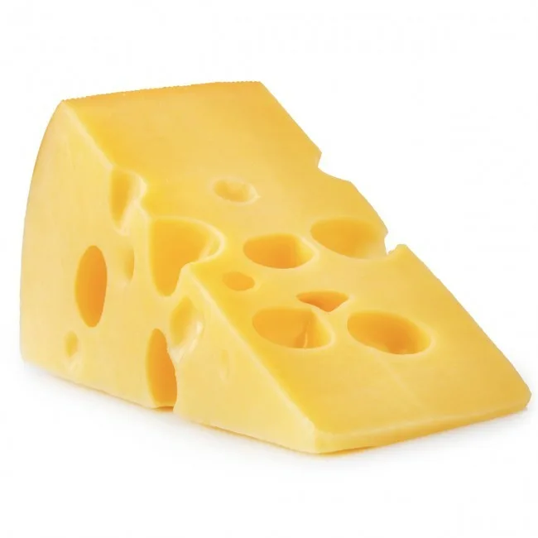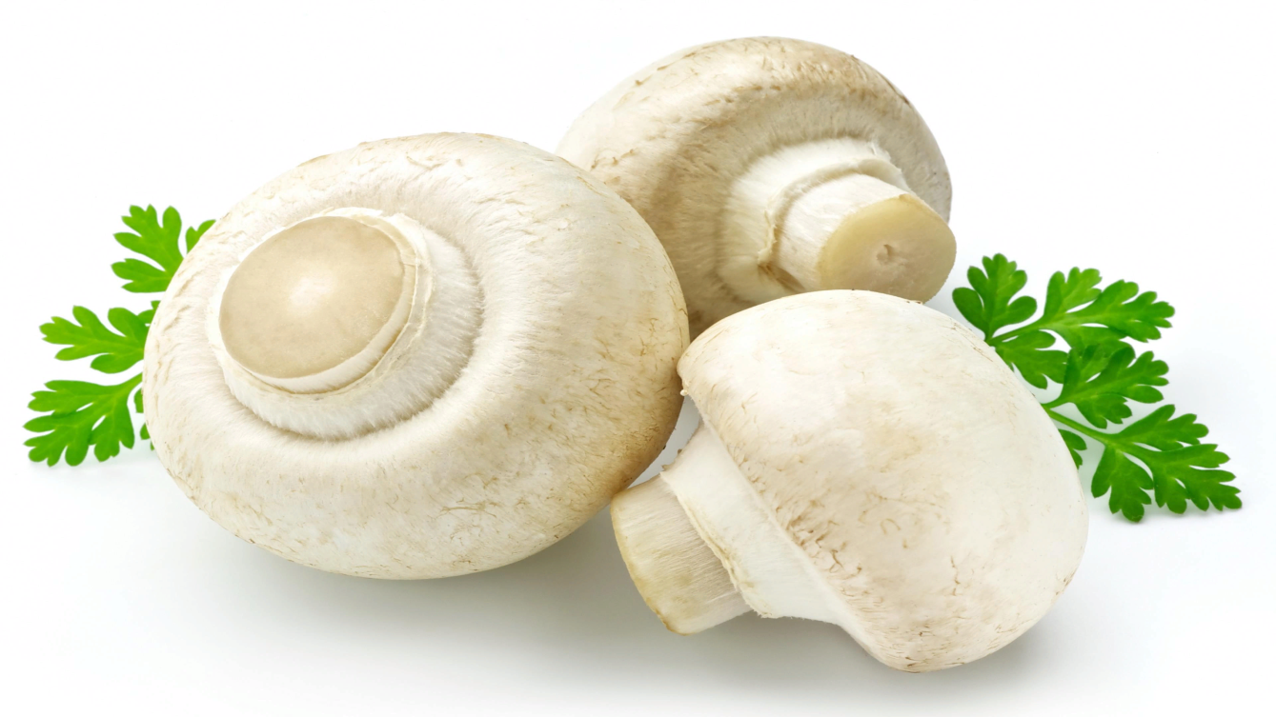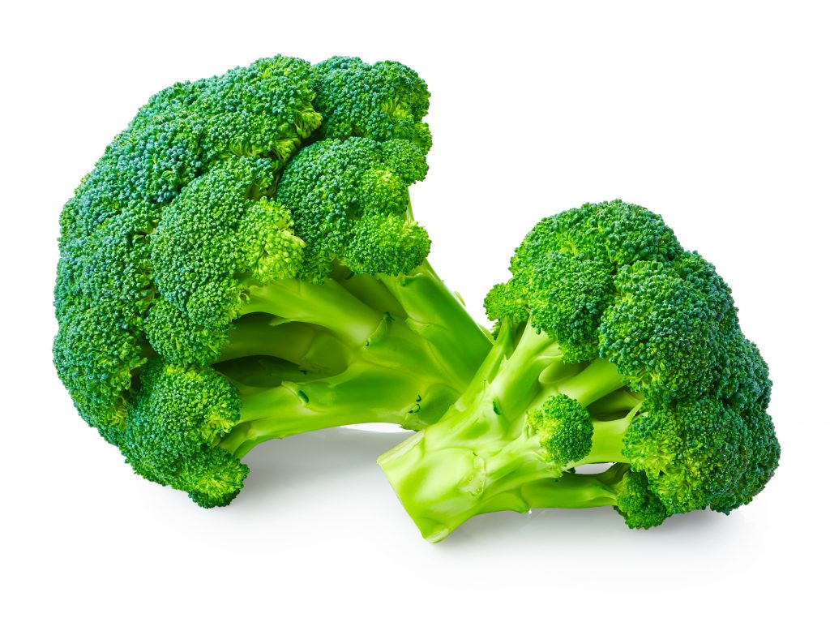

**Дидактическая игра«Маленький кулинар»**

**Возраст детей:** 5-7 лет

**Цель:** Развивать умение ориентироваться в пространстве, тренировать память, учить концентрировать внимание. Развитие мелкой моторики рук.

**Задание:**Приготовить пиццу согласно предоставленному рецепту. Игра может проводиться индивидуально либо группой детей. Если игра носит соревновательный характер и в ней участвуют несколько человек, то карточки – рецепты подбираются педагогом согласно количеству ингредиентов, рассчитанных на 2 пиццы. К игре «Маленький кулинар» прилагаются 9 рецептов пиццы, с разным набором ингредиентов.

**1вариант** (для детей 5 лет)

Дети выбирают рецепт пиццы и готовят ее согласно инструкции.

**2вариант** (для детей 6 – 7 лет)

Дети выбирают рецепт пиццы, запоминают его. Рецепт убирают и готовят пиццу по памяти.

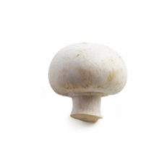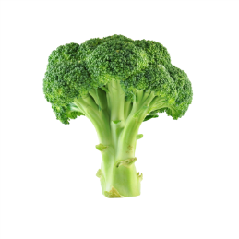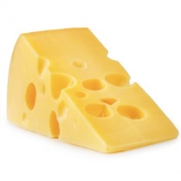



















**Сюжетно – подвижная игра «Пиццерия»**

**Возраст детей:** 5 -7 лет

**Цель:**Развивать коммуникабельность; формировать чувство общности со сверстниками, интерес к совместным играм.

**Задание:** Игра проводится в виде эстафеты. Дети должны приготовить пиццу, предварительно разделив роли в игре. Продавец – держит продукты для пиццы; покупатель, либо доставщик носит ингредиенты поварам; повар – прикрепляет ингредиенты на основу пиццы; пекарь – держит основу пиццы, Таким образом, вся команда участвует в приготовлении пиццы. Так же в этой игре можно использовать карточки – рецепты.

**Подвижная игра «Скоростная пицца»**

**Возраст детей:** 5 – 7 лет

**Цель:** Повышение двигательной активности детей, учить работать в команде, соблюдать правила передачи эстафеты. Развивать эстетический вкус.

**Задание:** Игра проводится в виде эстафеты между двумя командами. Каждый из игроков получает по 1 ингредиенту для приготовления пиццы. По сигналу педагога дети собирают пиццу на скорость. В конце игры оценивается внешний вид пиццы.